**苏州科技大学**

**协议供货采购平台操作指南**

**（二级学院）**



2024年3月12日

# 登录方式

从苏州科技大学采购管理系统主页的快捷入口中进入协议供货采购平台。

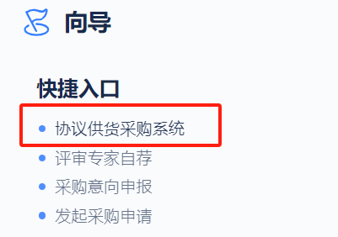

# 商品搜索

教职工可在商品搜索界面中进行商品分类、品牌的选择，也可通过模糊检索功能进行手动检索。下方商品列表会显示商品单价、已售、存量等信息，教职工可选择数量直接下单或加入购物车。

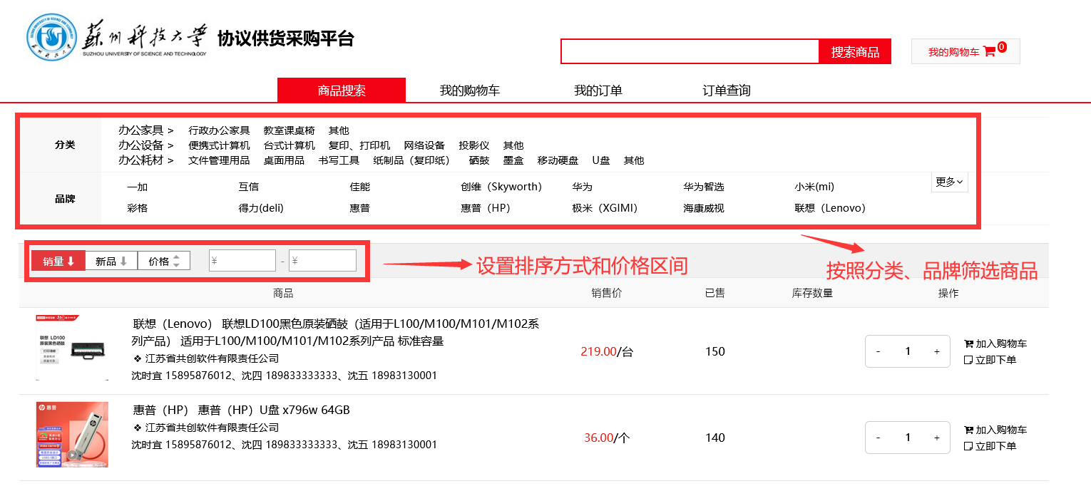

点击商品可查看具体参数、商品介绍、服务承诺，如果对商品有什么疑问，可以拨打联系人电话进行咨询。如果在使用系统的时候遇到问题，可以点击右上角客服按钮，联系工作人员解决。

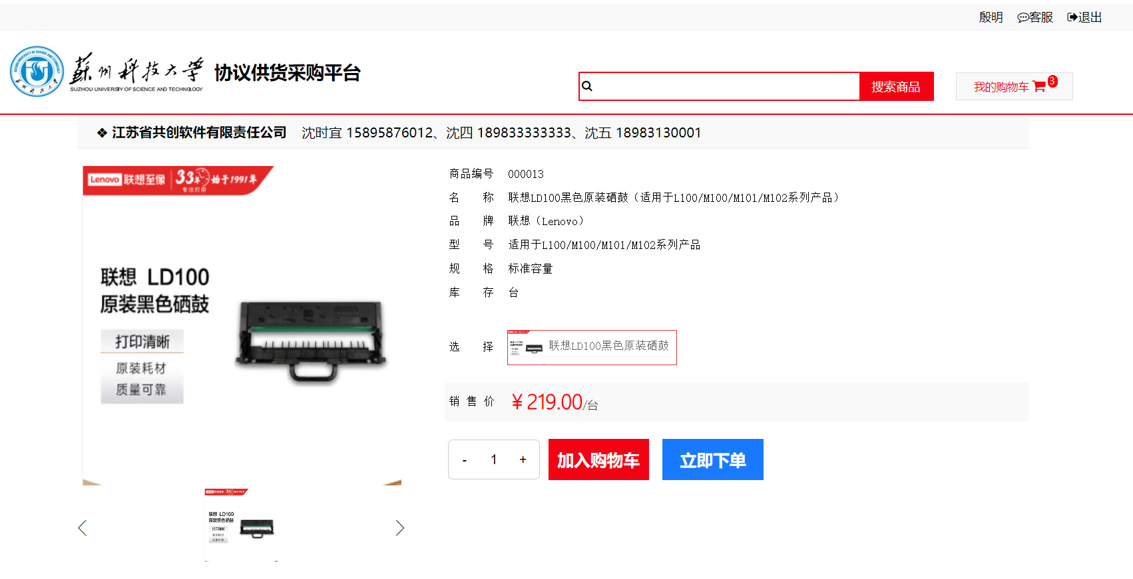

点击供应商名称，可查看供应商信息以及联系人。

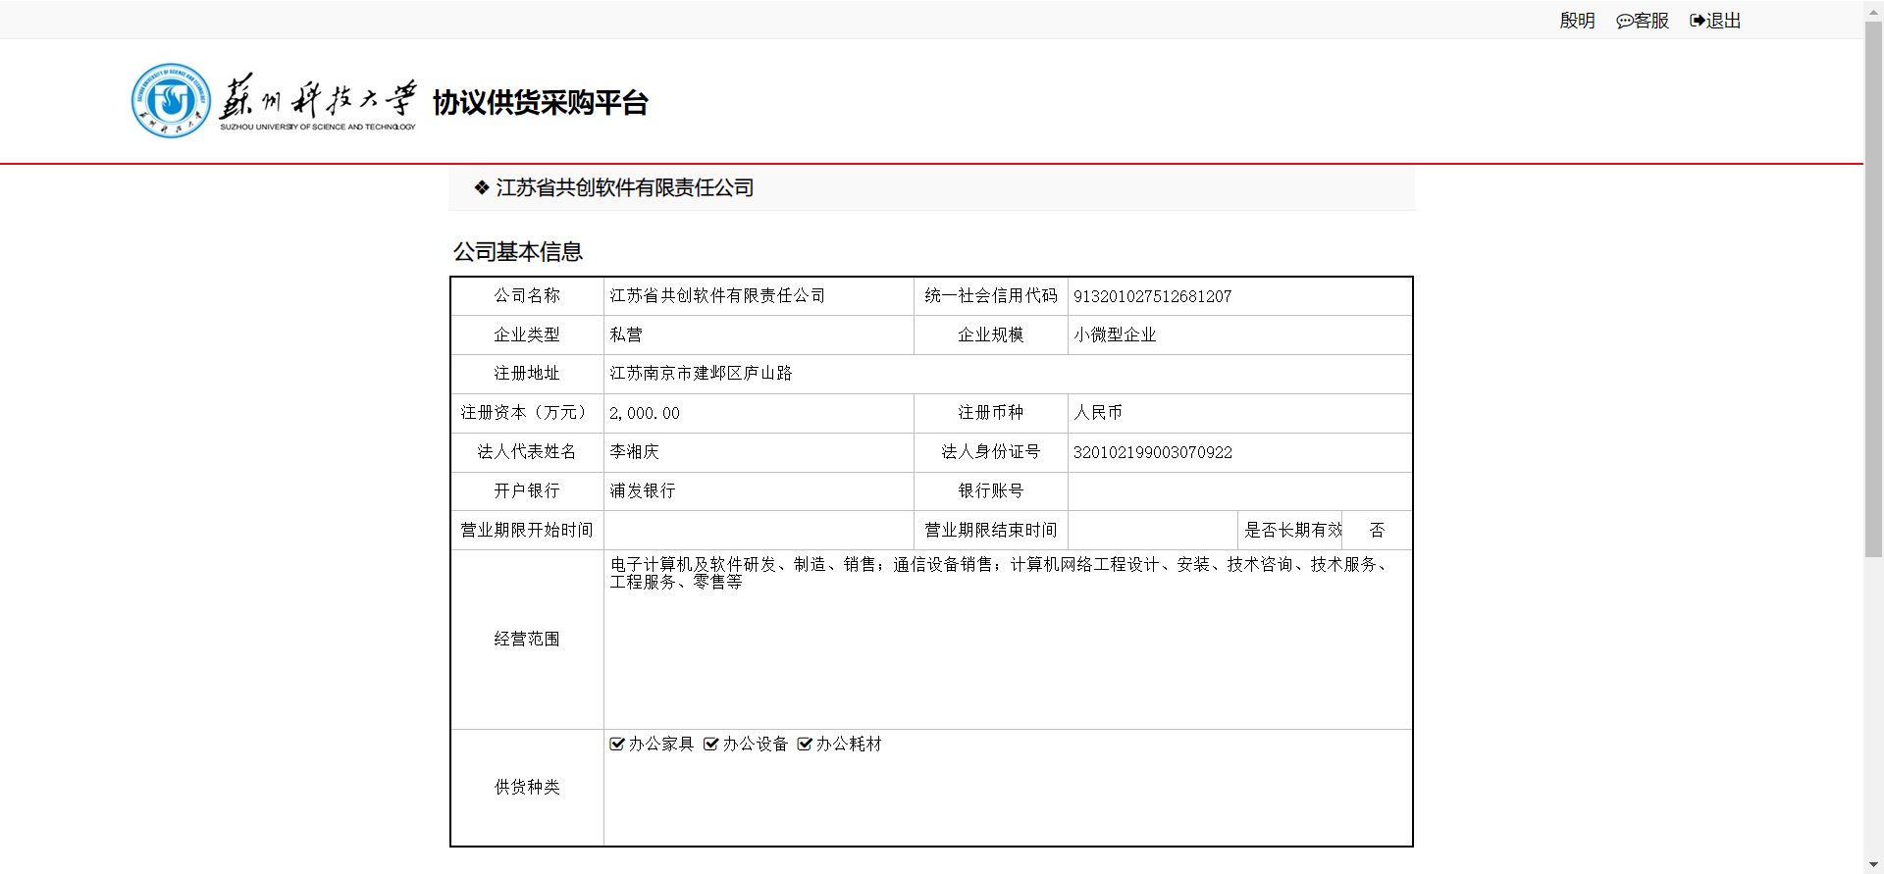

# 我的购物车

教职工可点击购物车，查看或者下单选中的商品。

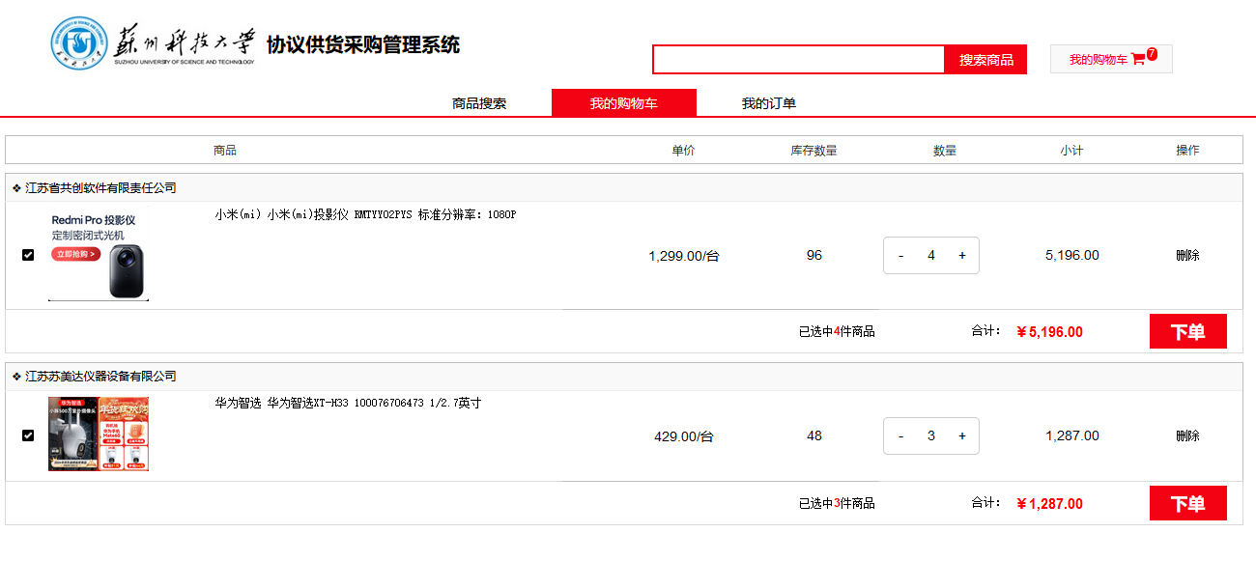

# 在办订单

教职工点击“我的订单”→“在办订单”可以查看正在办理的单据。

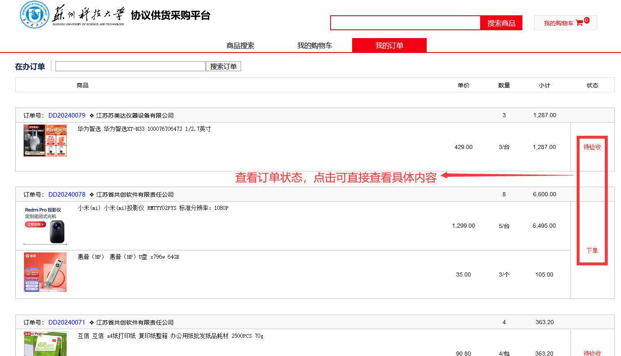

## 下单

教职工点击草稿，编辑订单内容，包括项目类别、交货地点、项目经费等信息。**项目名称系统自动填写**，填写规则为：“发起人所在院系+商品小类（如多个，用顿号隔开）+采购”，允许老师修改。同时附属文档中可以上传相关附件。提交后，可进入相关审批流程。

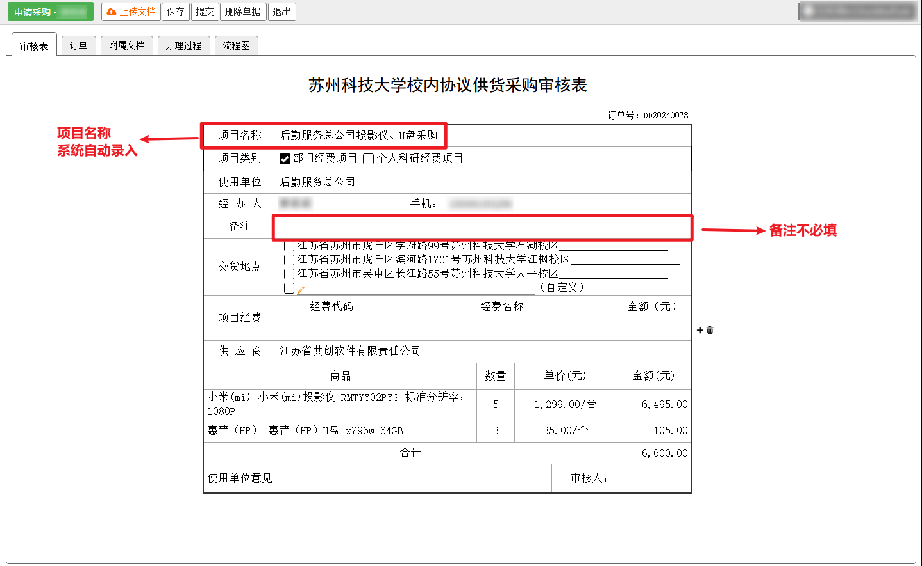

订单页面可以查看订单当前或过往状态及时间

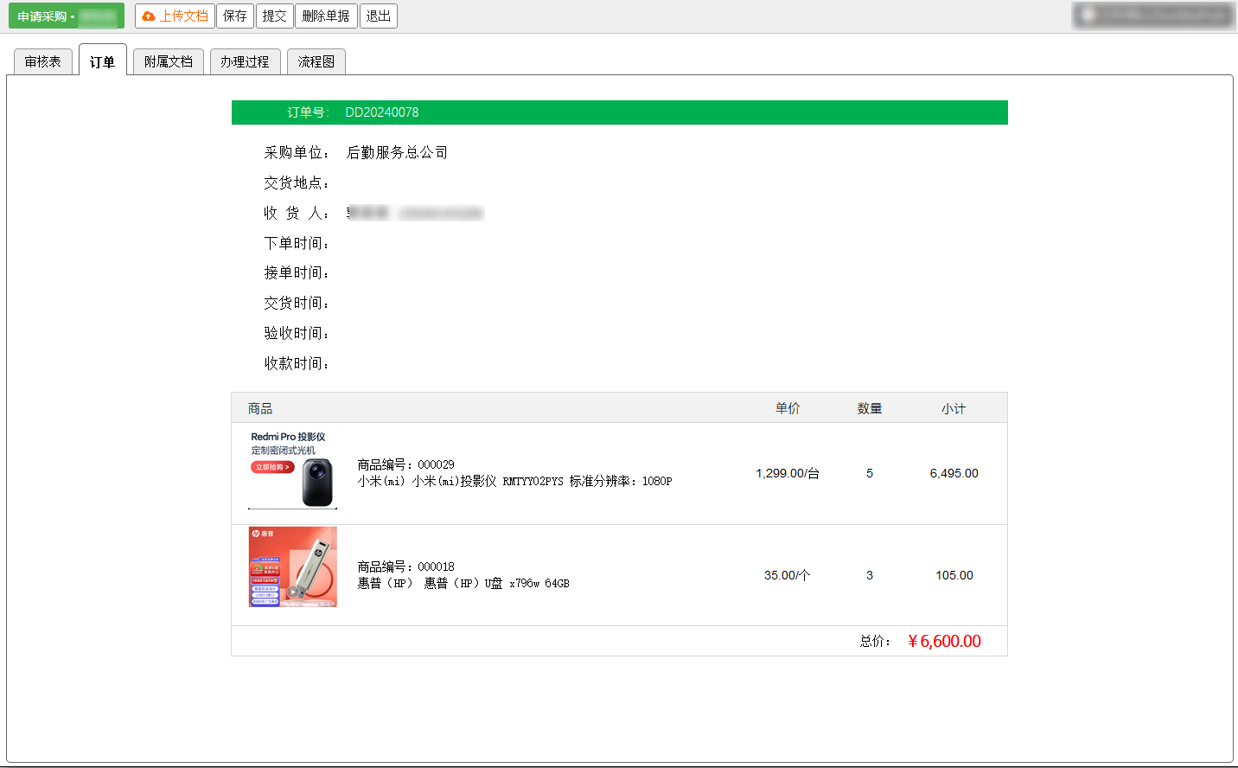

## 待验收

供应商接受订单后，教职工可以查看、下载成交通知书。供应商发货后，教职工可在线完善验收报告，并对供应商进行评分。

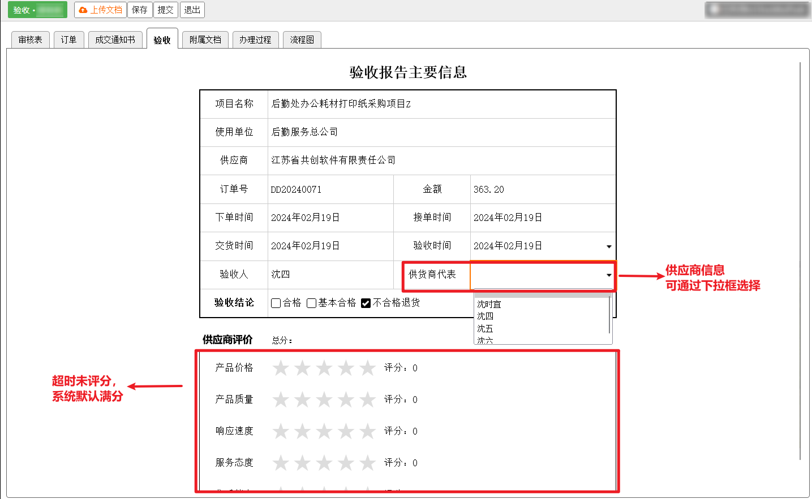

如果需要进行资产对接，可在下方选择对接资产管理系统入库单，并选择相应的资产类别以及使用人。

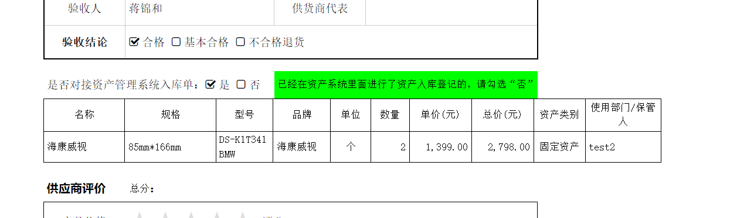

# 我的订单

教职工可分类查看已完成订单、已取消订单、已退货订单。

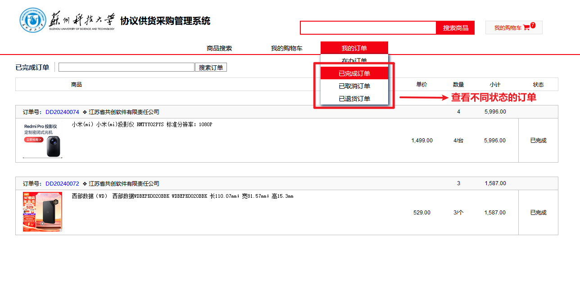

点击订单号，可查看详细的订单信息，包括下单时间、接单时间、交货时间、验收时间、收款时间、审核表、成交通知书和验收信息等内容，并支持在附属文档中一键打包下载所有文档。

